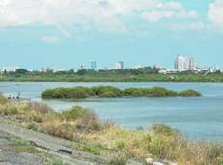
傍晚的時間很多人喜歡到安平看海，站在四草橋上看著壯麗的夕陽與晚霞，反過身來則可以看到台南市灰矇的天空，右前方可見安平古堡燈塔的紅色屋頂，順著燈塔的左邊看下來有一大片的紅樹林，紅樹林上可以看到大群的鷺鷥聚集，這邊是著名的鹽水溪，退潮後的沙灘常吸引來許多覓食的鳥，偶而也會看到來此散步遊玩的人們；左手邊有著另一條溪流「嘉南大圳排水」，兩條溪就在四草大橋前會合，像是一個張開雙臂的人；兩條溪流的中間有堤防隔開，堤防的裡面有很多的漁塭，隱約還可看到一做灰黑的砂山，旁邊有艘抽砂船正轟轟做響，抽起的砂先到一個沉澱池，砂堆積到旁邊，烏黑的水則再流入鹽水溪。
順著左邊的臂膀看過去也有大片的紅樹林，這邊是大家所說的四草湖，一個已經看不出湖樣的湖，沿著左邊看過去，可以看到大眾廟、漁塭、道路、防風林……。
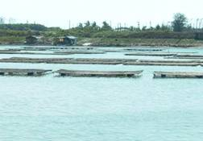
在大家的印象中，嘉南大圳是一條以農田灌溉、排水為主的溪流，所以水質應該還不錯，在近匯流點的地方可以看到很多的蚵架（鹽水溪那邊則沒有），所以我們就從這裡開始，往上游去看看我們河流的現況。
我們從中華西路往四草方向去，過了觀海橋後立刻左轉到橋下再右轉，沿著府安路七段的堤防往海邊去直到盡頭，這邊就是兩條溪的匯流點，河流帶來大量的養分，就累積在這滋養萬物；退潮的時候這裡會出現小片的砂灘，許多覓食的動物－鳥類、螃蟹都一一出現，候鳥過境時還會看到大杓鷸等；這邊也曾是台南市少數螃蟹非常豐富多樣的地方，可惜不斷的抽砂，淺攤地大都消失，螃蟹數量大不如前。

